Министерство науки и высшего образования Российской Федерации

Федеральное государственное бюджетное образовательное учреждение

высшего образования

«Вятский государственный университет»

Колледж ВятГУ

**ОТЧЕТ**

**ПО ДОМАШНЕЙ КОНТРОЛЬНОЙ РАБОТЕ №1**

**«ВЫЧИСЛЕНИЕЗНАЧЕНИЯФУНКИИ»**

**ПО ДИСЦИПЛИНЕ «ОСНОВЫ АЛГОРИТМИЗАЦИИ И ПРОГРОМИРОВАНИЯ»**

Выполнил: студент учебной группы

ИСПк-205-52-00

Назаров Руслан Артемович

Преподаватель:

Сергеева Елизавета Григорьевна

Киров

2023

1. Цель работы – Изучить базовую структуру организации программы и основные конструкции языка программирования pascal.
2. Формулировка задания (с вариантом) – Вариант 9 Вычисление значения функции

1) Написать программу, вычисляющую значение функции

e^x* 69-x^ (0,1*x), если х<-10;

e^x/e^x-ln(x)/x^2, если -10<=x<0.

x*ln(x), если 0 <= x < 6.

52/х, если 6<=х

2) Вычислить значение функции на интервале [-12, 8] с шагом 0.1. 3. Описание алгоритма – с Помощью данного алгоритма мы имеем возможность вычисления функции по заданному x с использованием разных формул в зависимости от значения присвоенному x.

1. Схема алгоритма с комментариями

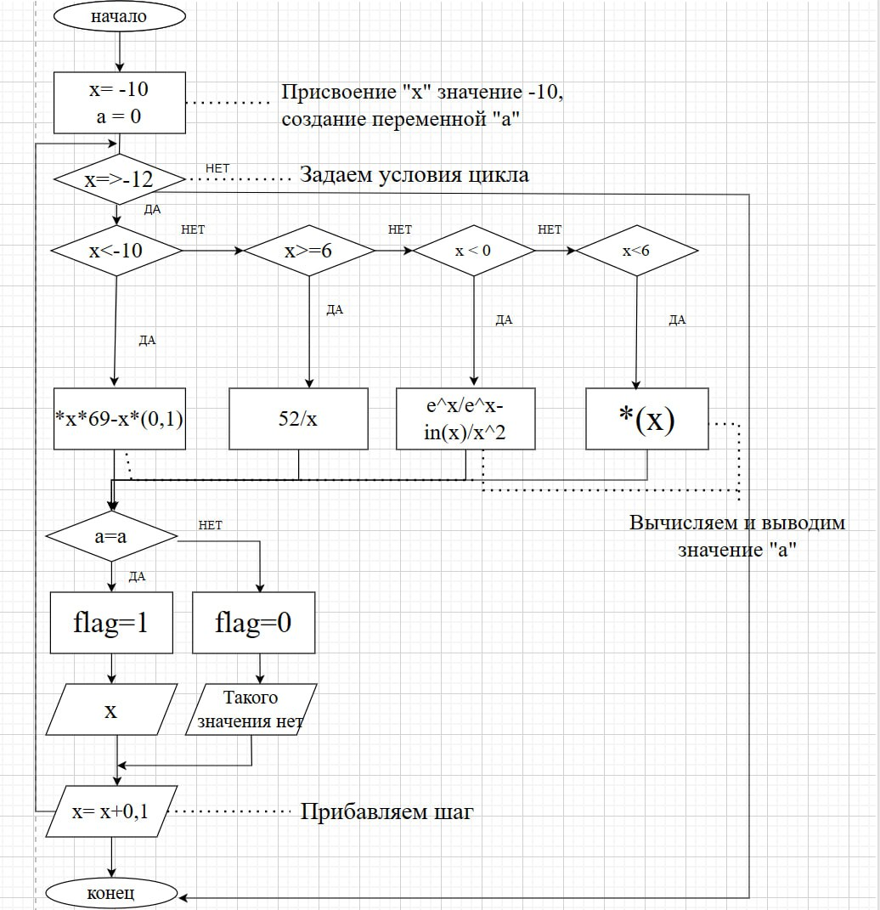

Рисунок 1 - Схема с Алгоритмом

1. Код программы

**program** ab;

**var**

x, flag, a,k: real;

**begin**

x := -12;

k:=1/10*x;

**while** x <= 8 **do**

**begin**

**if** x < -10 **then**

a:= Exp(ln(x)) - Exp(ln(k))

**else if** x<0 **then**

a := Exp(ln(x))/Exp(ln(x))-ln(x)/Exp(ln(2))

**else if** x <6 **then**

a := x*ln(x)

**else if** 6<=x **then**

a:=52/x;

**if** a = a **then**

flag := 1

**else** flag := 0;

**begin**

**if** flag = 1 **then** writeln('x=', x, ' ', 'y= ', a:0:4)

**else** writeln('x=', x, ' ', 'Такого нет');

x := x + 0.1;

**end**;

**end**;

**end**.

6.Результат выполнения программы

x=-12 Такого нет

x=-11.9 Такого нет

x=-11.8 Такого нет

x=-11.7 Такого нет

x=-11.6 Такого нет

x=-11.5 Такого нет

x=-11.4 Такого нет

x=-11.3 Такого нет

x=-11.2 Такого нет

x=-11.1 Такого нет

x=-11 Такого нет

x=-10.9 Такого нет

x=-10.8 Такого нет

x=-10.7 Такого нет

x=-10.6 Такого нет

x=-10.5 Такого нет

x=-10.4 Такого нет

x=-10.3 Такого нет

x=-10.2 Такого нет

x=-10.1 Такого нет

x=-10 Такого нет

x=-9.90000000000001 Такого нет

x=-9.80000000000001 Такого нет

x=-9.70000000000001 Такого нет

x=-9.60000000000001 Такого нет

x=-9.50000000000001 Такого нет

x=-9.40000000000001 Такого нет

x=-9.30000000000001 Такого нет

x=-9.20000000000001 Такого нет

x=-9.10000000000001 Такого нет

x=-9.00000000000001 Такого нет

x=-8.90000000000001 Такого нет

x=-8.80000000000001 Такого нет

x=-8.70000000000001 Такого нет

x=-8.60000000000001 Такого нет

x=-8.50000000000001 Такого нет

x=-8.40000000000001 Такого нет

x=-8.30000000000001 Такого нет

x=-8.20000000000001 Такого нет

x=-8.10000000000001 Такого нет

x=-8.00000000000001 Такого нет

x=-7.90000000000001 Такого нет

x=-7.80000000000001 Такого нет

x=-7.70000000000002 Такого нет

x=-7.60000000000002 Такого нет

x=-7.50000000000002 Такого нет

x=-7.40000000000002 Такого нет

x=-7.30000000000002 Такого нет

x=-7.20000000000002 Такого нет

x=-7.10000000000002 Такого нет

x=-7.00000000000002 Такого нет

x=-6.90000000000002 Такого нет

x=-6.80000000000002 Такого нет

x=-6.70000000000002 Такого нет

x=-6.60000000000002 Такого нет

x=-6.50000000000002 Такого нет

x=-6.40000000000002 Такого нет

x=-6.30000000000002 Такого нет

x=-6.20000000000002 Такого нет

x=-6.10000000000002 Такого нет

x=-6.00000000000002 Такого нет

x=-5.90000000000002 Такого нет

x=-5.80000000000002 Такого нет

x=-5.70000000000002 Такого нет

x=-5.60000000000002 Такого нет

x=-5.50000000000002 Такого нет

x=-5.40000000000002 Такого нет

x=-5.30000000000002 Такого нет

x=-5.20000000000002 Такого нет

x=-5.10000000000002 Такого нет

x=-5.00000000000002 Такого нет

x=-4.90000000000003 Такого нет

x=-4.80000000000003 Такого нет

x=-4.70000000000003 Такого нет

x=-4.60000000000003 Такого нет

x=-4.50000000000003 Такого нет

x=-4.40000000000003 Такого нет

x=-4.30000000000003 Такого нет

x=-4.20000000000003 Такого нет

x=-4.10000000000003 Такого нет

x=-4.00000000000003 Такого нет

x=-3.90000000000003 Такого нет

x=-3.80000000000003 Такого нет

x=-3.70000000000003 Такого нет

x=-3.60000000000003 Такого нет

x=-3.50000000000003 Такого нет

x=-3.40000000000003 Такого нет

x=-3.30000000000003 Такого нет

x=-3.20000000000003 Такого нет

x=-3.10000000000003 Такого нет

x=-3.00000000000003 Такого нет

x=-2.90000000000003 Такого нет

x=-2.80000000000003 Такого нет

x=-2.70000000000003 Такого нет

x=-2.60000000000003 Такого нет

x=-2.50000000000003 Такого нет

x=-2.40000000000003 Такого нет

x=-2.30000000000003 Такого нет

x=-2.20000000000003 Такого нет

x=-2.10000000000003 Такого нет

x=-2.00000000000003 Такого нет

x=-1.90000000000003 Такого нет

x=-1.80000000000003 Такого нет

x=-1.70000000000003 Такого нет

x=-1.60000000000003 Такого нет

x=-1.50000000000003 Такого нет

x=-1.40000000000003 Такого нет

x=-1.30000000000003 Такого нет

x=-1.20000000000003 Такого нет

x=-1.10000000000003 Такого нет

x=-1.00000000000003 Такого нет

x=-0.900000000000026 Такого нет

x=-0.800000000000026 Такого нет

x=-0.700000000000026 Такого нет

x=-0.600000000000026 Такого нет

x=-0.500000000000026 Такого нет

x=-0.400000000000026 Такого нет

x=-0.300000000000026 Такого нет

x=-0.200000000000026 Такого нет

x=-0.100000000000026 Такого нет

x=-2.58959520493818E-14 Такого нет

x=0.0999999999999741 y= -0.2303

x=0.199999999999974 y= -0.3219

x=0.299999999999974 y= -0.3612

x=0.399999999999974 y= -0.3665

x=0.499999999999974 y= -0.3466

x=0.599999999999974 y= -0.3065

x=0.699999999999974 y= -0.2497

x=0.799999999999974 y= -0.1785

x=0.899999999999974 y= -0.0948

x=0.999999999999974 y= 0.0000

x=1.09999999999997 y= 0.1048

x=1.19999999999997 y= 0.2188

x=1.29999999999997 y= 0.3411

x=1.39999999999997 y= 0.4711

x=1.49999999999997 y= 0.6082

x=1.59999999999997 y= 0.7520

x=1.69999999999997 y= 0.9021

x=1.79999999999997 y= 1.0580

x=1.89999999999997 y= 1.2195

x=1.99999999999997 y= 1.3863

x=2.09999999999997 y= 1.5581

x=2.19999999999997 y= 1.7346

x=2.29999999999997 y= 1.9157

x=2.39999999999998 y= 2.1011

x=2.49999999999998 y= 2.2907

x=2.59999999999998 y= 2.4843

x=2.69999999999998 y= 2.6818

x=2.79999999999998 y= 2.8829

x=2.89999999999998 y= 3.0877

x=2.99999999999998 y= 3.2958

x=3.09999999999998 y= 3.5073

x=3.19999999999998 y= 3.7221

x=3.29999999999998 y= 3.9399

x=3.39999999999998 y= 4.1608

x=3.49999999999998 y= 4.3847

x=3.59999999999998 y= 4.6114

x=3.69999999999998 y= 4.8408

x=3.79999999999998 y= 5.0730

x=3.89999999999998 y= 5.3078

x=3.99999999999998 y= 5.5452

x=4.09999999999998 y= 5.7850

x=4.19999999999998 y= 6.0274

x=4.29999999999998 y= 6.2720

x=4.39999999999998 y= 6.5191

x=4.49999999999998 y= 6.7683

x=4.59999999999997 y= 7.0199

x=4.69999999999997 y= 7.2735

x=4.79999999999997 y= 7.5294

x=4.89999999999997 y= 7.7873

x=4.99999999999997 y= 8.0472

x=5.09999999999997 y= 8.3091

x=5.19999999999997 y= 8.5730

x=5.29999999999997 y= 8.8388

x=5.39999999999997 y= 9.1066

x=5.49999999999997 y= 9.3761

x=5.59999999999997 y= 9.6475

x=5.69999999999997 y= 9.9207

x=5.79999999999997 y= 10.1956

x=5.89999999999997 y= 10.4722

x=5.99999999999997 y= 10.7506

x=6.09999999999997 y= 8.5246

x=6.19999999999997 y= 8.3871

x=6.29999999999997 y= 8.2540

x=6.39999999999997 y= 8.1250

x=6.49999999999997 y= 8.0000

x=6.59999999999997 y= 7.8788

x=6.69999999999997 y= 7.7612

x=6.79999999999997 y= 7.6471

x=6.89999999999997 y= 7.5362

x=6.99999999999997 y= 7.4286

x=7.09999999999997 y= 7.3239

x=7.19999999999997 y= 7.2222

x=7.29999999999997 y= 7.1233

x=7.39999999999996 y= 7.0270

x=7.49999999999996 y= 6.9333

x=7.59999999999996 y= 6.8421

x=7.69999999999996 y= 6.7532

x=7.79999999999996 y= 6.6667

x=7.89999999999996 y= 6.5823

x=7.99999999999996 y= 6.5000

Вывод – в результате написания Домашней контрольной работы №1 “Линейный алгоритм. Ветвление” мы столкнулись с проблемой возведения числа в степень с двумя переменными что было успешно решено добавлением дополнительной переменной и приравнивание её к их произведению, а также возникли проблемы с выведением некоторых чисел в результате чего Программа выдавала ошибку NaN. Ошибка Nan была решена с помощью Flag в дальнейшем проблем не возникало, цель работы достигнута.